Sprawozdanie dotyczące opłaty za przejazd pobieranej na terytorium Rzeczypospolitej Polskiej

Na podstawie art. 11 dyrektywy 1999/62 Parlamentu Europejskiego i Rady z dnia 17 czerwca 1999 r. w sprawie pobierania opłat za użytkowanie infrastruktury drogowej przez pojazdy Ministerstwo Infrastruktury Rzeczypospolitej Polskiej podaje do publicznej wiadomości w formie zbiorczej informacje dotyczące opłaty elektronicznej, o której mowa w art. 13 ust. 1 pkt 3 ustawy z dnia 21 marca 1985 r. o drogach publicznych (Dz. U. z 2024 r. poz. 320 i 1222), dalej jako „UDP”.

a) Informacje dotyczące zmian opłat za użytkowanie infrastruktury drogowej, a mianowicie sieci i kategorii pojazdów objętych opłatami, w tym wszelkich zwolnień zgodnie z art. 7, 7c lub 7gb dyrektywy 1999/62;
W Polsce za realizację poboru opłat od użytkowników pojazdów ciężarowych (pojazdy o dopuszczalnej masie całkowitej powyżej 3,5 tony, w tym autobusy) za przejazd płatnymi odcinkami dróg krajowych zarządzanych przez Generalną Dyrekcję Dróg Krajowych i Autostrad (GDDKiA) odpowiada Szef Krajowej Administracji Skarbowej (KAS), który pobiera opłatę elektroniczną za pomocą Systemu Poboru Opłaty Elektronicznej Krajowej Administracji Skarbowej, funkcjonującego pod nazwą handlową „e-TOLL”. Działa on od 24 czerwca 2021 r., kiedy zastąpiono istniejący elektroniczny system poboru opłat viaTOLL, który opierał się na technologii mikrofalowej (DSRC), nowym systemem e-TOLL opartym na technologii satelitarnej (GNSS).
Zakres geograficzny sieci dróg płatnych, objętych opłatą elektroniczną jest zdefiniowany w rozporządzeniu Rady Ministrów w sprawie dróg krajowych lub ich odcinków, na których pobiera się opłatę elektroniczną, oraz wysokości stawek opłaty elektronicznej (Dz. U. z 2022 r. poz. 2539 oraz z 2024 r. poz. 1574).
Mapa sieci dróg płatnych jest dostępna pod linkiem: https://etoll.gov.pl/ciezarowe/kalkulator-trasy/siec-drog/.
W dniu 1 listopada 2024 r. sieć dróg płatnych została rozszerzona po raz pierwszy od 2017 r. o ok. 1600 km odcinków autostrad i dróg ekspresowych. Aktualnie sieć dróg, na których pobierana jest opłata elektroniczna mierzy ok. 5255 km dróg krajowych wszystkich kategorii, w tym:
  - 1300 km autostrad,
  - 2855 km dróg ekspresowych,
  - 1100 km dróg krajowych.
Zgodnie z art. 13 ust. 3a UDP, od obowiązku uiszczenia opłaty elektronicznej zwolnione są przejazdy pojazdów:
1) Sił Zbrojnych Rzeczypospolitej Polskiej, a także sił zbrojnych państw obcych, jeżeli umowa międzynarodowa, której Rzeczpospolita Polska jest stroną, tak stanowi;
2) służb ratowniczych, służb ratownictwa górniczego, Morskiej Służby Poszukiwania i Ratownictwa, Straży Granicznej, Służby Ochrony Państwa, Służby Więziennej, Inspekcji Transportu Drogowego, Krajowej Administracji Skarbowej wykorzystywane przez Służbę Celno-Skarbową, Policji, Agencji Bezpieczeństwa Wewnętrznego, Agencji Wywiadu, Służby Kontrwywiadu Wojskowego, Służby Wywiadu Wojskowego oraz Centralnego Biura Antykorupcyjnego;
3) zarządcy dróg krajowych wykorzystywane do utrzymania tych dróg.

b) Informacje dotyczące zróżnicowania opłat infrastrukturalnych lub opłat za korzystanie z infrastruktury w zależności od kategorii pojazdu i rodzaju pojazdu ciężkiego;
Zgodnie z art. 13ha ust. 3 UDP w odniesieniu do opłaty elektronicznej definiuje się następujące rodzaje pojazdów:
- pojazdy o dopuszczalnej masie całkowitej (dmc) powyżej 3,5 tony i poniżej 12 ton,
- pojazdy o dmc co najmniej 12 ton,
- autobusy bez względu na ich dmc.
Pojazdy definiuje się również jako zespoły pojazdów z przyczepą i naczepą, których dopuszczalna masa całkowita przekracza 3,5 t.

c) Informacje dotyczące zróżnicowania opłat infrastrukturalnych lub opłat za korzystanie z infrastruktury w zależności od efektywności środowiskowej pojazdów, zgodnie z art. 7g, 7ga lub 7gb dyrektywy 1999/62;
Stawka uiszczana przez użytkowników dróg zobowiązanych do wniesienia opłaty elektronicznej jest zróżnicowana w zależności od klas emisji EURO pojazdu. System e-TOLL przypisuje pojazdy do właściwej dla nich stawki opłaty elektronicznej według następujących grup:
- od EURO 0 do EURO 2,
- EURO 3,
- EURO 4,
- od EURO 5 do EURO 6 (łącznie z pojazdami bezemisyjnymi).

d) Informacje dotyczące, w stosownych przypadkach, zróżnicowania opłat infrastrukturalnych według pory dnia, kategorii dnia lub pory roku, zgodnie z art. 7 g ust. 1 dyrektywy 1999/62;
W Polsce nie stosuje się zróżnicowania opłat infrastrukturalnych według pory dnia, kategorii dnia lub pory roku.

e) Informacje dotyczące opłat z tytułu kosztów zewnętrznych pobieranych w przypadku każdej kombinacji klasy pojazdu, typu drogi i okresu;
Opłata z tytułu kosztów zewnętrznych nie została do tej pory wprowadzona w Polsce.

f) Informacje dotyczące opłaty infrastrukturalnej wyliczanej na podstawie średniej ważonej i łącznych wpływów uzyskanych z opłaty infrastrukturalnej;
Zgodnie z art. 13ha ust. 4 UDP stawka opłaty elektronicznej za kilometr drogi krajowej, niezależnie od kategorii pojazdu, nie może być wyższa niż 2 złote i nie może przekraczać stawki naliczonej opłaty zgodnie z przepisami rozporządzenia Rady Ministrów z dnia 22 marca 2011 r. w sprawie obliczania maksymalnej stawki opłaty elektronicznej (Dz. U. z 2011 r. nr 77 poz. 417) ustanawiającej metodę obliczania maksymalnej stawki opłaty elektronicznej za przejechanie 1 kilometra drogi krajowej, biorąc pod uwagę koszty krajowego budownictwa drogowego, w tym koszty finansowania, utrzymania, naprawy, zarządzania, koszty elektronicznego poboru opłat oraz inne koszty operacyjne. Oznacza to, że opłata elektroniczna pobierana w Rzeczpospolitej Polskiej stanowi opłatę infrastrukturalną w rozumieniu dyrektywy 1999/62.
Stawki opłaty elektronicznej określa rozporządzenie Rady Ministrów w sprawie dróg krajowych lub ich odcinków, na których pobiera się opłatę elektroniczną, oraz wysokości stawek opłaty elektronicznej (Dz. U. z 2022 r. poz. 2539 oraz z 2024 r. poz. 1574). Jednakże, zgodnie z art. 13ha ust. 4a-4c i ust. 8 UDP, stawka opłaty elektronicznej za przejazd kilometra drogą krajową jest corocznie waloryzowana od 2022 r., a minister właściwy do spraw transportu ogłasza, w drodze obwieszczenia, w Dzienniku Urzędowym Rzeczypospolitej Polskiej "Monitor Polski", wysokość stawek opłaty elektronicznej na dany rok. Poniżej przedstawiono aktualną wysokość stawek opłaty elektronicznej.
Informacja o łącznych wpływach uzyskanych z poboru opłaty infrastrukturalnej została umieszczona poniżej.
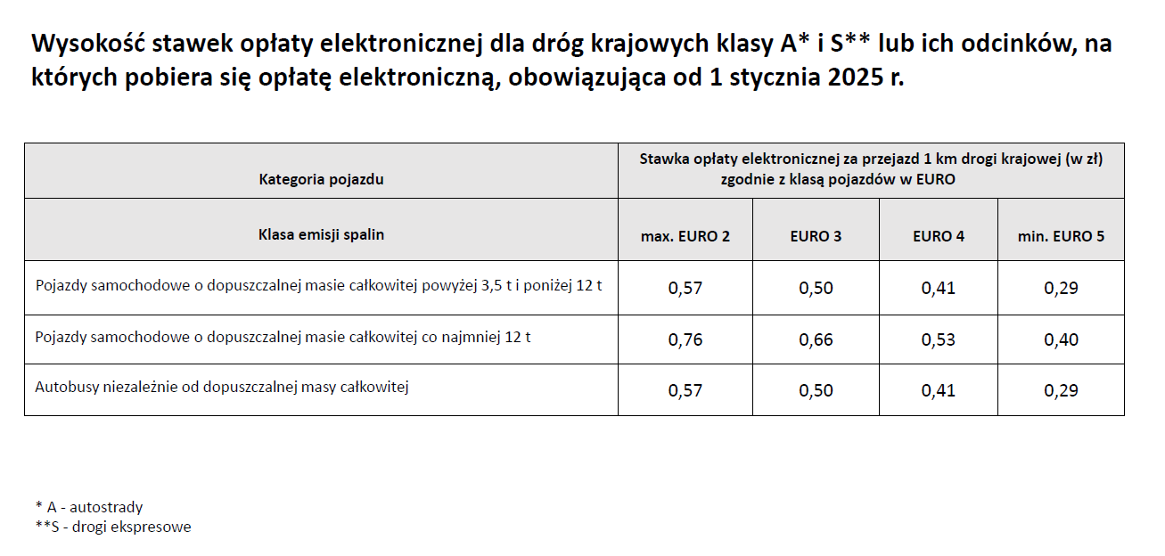
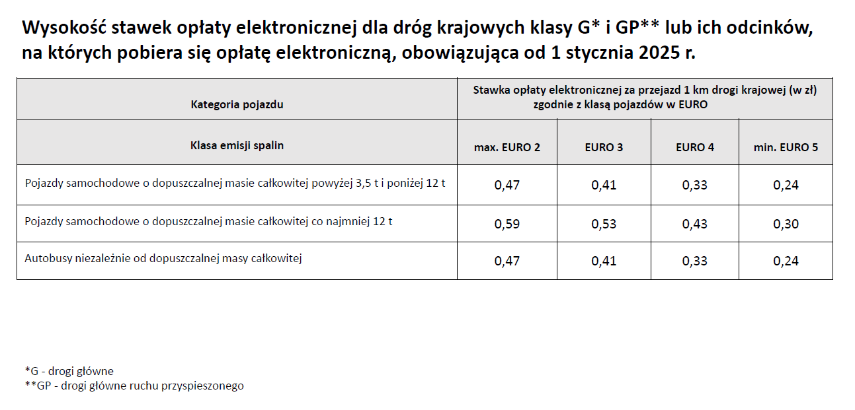

g) Informacje dotyczące łącznych wpływów uzyskanych z opłat z tytułu kosztów zewnętrznych;
Opłata z tytułu kosztów zewnętrznych nie została do tej pory wprowadzona w Polsce.

h) Informacje dotyczące łącznych wpływów uzyskanych z opłat z tytułu zatorów komunikacyjnych dla poszczególnych kategorii pojazdów;
Opłata z tytułu zatorów komunikacyjnych nie została do tej pory wprowadzona w Polsce.

i) Informacje dotyczące łącznych wpływów uzyskanych z dopłat oraz na których odcinkach dróg je pobierano;
Dopłaty nie zostały do tej pory wprowadzone w Polsce.

j) Informacje dotyczące łącznych wpływów uzyskanych z opłat za przejazd lub opłat za korzystanie z infrastruktury lub – w stosownych przypadkach – obu;
Łączne wpływy uzyskane z opłaty elektronicznej (opłata za przejazd) w Polsce w 2024 r. wyniosły 2 684 927 812 zł. Poniższa tabela przedstawia jak zmieniały się łączne wpływy uzyskane z opłaty elektronicznej w latach 2018-2024:

rok | *wpływy w PLN
2018 | 1 794 428 561
2019 | 1 798 103 078
2020 | 1 773 274 307
2021 | 1 715 184 260
2022 | 1 909 997 538
2023 | 2 171 397 553
2024 | 2 684 927 812
*Źródło danych: Bank Gospodarstwa Krajowego

k) Informacje dotyczące wykorzystania wpływów uzyskanych w wyniku stosowania niniejszej dyrektywy oraz sposobu, w jaki wykorzystanie to pozwoliło państwom członkowskim osiągnąć cele, o których mowa w art. 9 ust. 2 dyrektywy 1999/62, lub, w przypadku gdy takie wpływy są przydzielane do budżetu ogólnego, informacji na temat poziomu wydatków przeznaczonych na projekty w zakresie infrastruktury transportu drogowego i zrównoważonego transportu; oraz
Polski system poboru opłat za użytkowanie niektórych typów infrastruktury przez pojazdy ciężarowe został skonstruowany w taki sposób, iż całość przychodów z elektronicznego poboru opłat jest przekazywana do Krajowego Funduszu Drogowego (KFD). KFD stanowi w praktyce jednolity rachunek pieniężny, zasilany z wielu źródeł finansowania, wśród których oprócz przychodów z systemu e-TOLL można wymienić także: przychody z opłaty paliwowej, dotacje i pożyczki z budżetu państwa, wpływy z obligacji emitowanych na rzecz KFD przez Bank Gospodarstwa Krajowego (BGK), kredyty
i pożyczki zaciągnięte przez BGK na rzecz KFD, oprocentowanie środków KFD na rachunku w BGK i na lokatach bankowych oraz środki pochodzące ze źródeł zagranicznych niepodlegających zwrotowi.
Do zadań realizowanych z KFD należy przede wszystkim finansowanie budowy i przebudowy dróg krajowych, realizowanych przez GDDKiA, i na ten cel jest przeznaczana większość środków pieniężnych gromadzonych w funduszu. Ostatnie lata to czas istotnego rozwoju i modernizacji polskiej sieci autostrad, dróg ekspresowych oraz dróg krajowych. Łączne wydatki KFD w 2024 r. wyniosły 17 492 317 333 zł. Poniższa tabela przedstawia jak zmieniały się łączne wydatki KFD w latach 2018-2024:

rok | wydatki w mln PLN*
2018 | 10 847
2019 | 9 598
2020 | 13 232
2021 | 13 337
2022 | 13 104
2023 | 15 331
2024 (plan) | 19 084
*Źródło danych: Bank Gospodarstwa Krajowego

Z tabeli wynika, że nakłady inwestycyjne przeznaczane w latach 2018-2024 na budowę dróg krajowych znacząco przewyższały przychody z opłaty elektronicznej, które są niemal w całości przeznaczane na rozwój sieci drogowej w Polsce, w tym dróg tworzących sieć TEN-T (z wyłączeniem w szczególności środków przeznaczanych na utrzymanie samego systemu poboru opłat). Tym samym dzięki rozwojowi sieci dróg krajowych środki KFD z opłaty elektronicznej wpływały również na poprawę bezpieczeństwa drogowego.

l) Informacje dotyczące zmian udziału pojazdów należących do różnych klas emisji na drogach płatnych.
W Polsce dokonano zróżnicowania stawek ze względu na klasę emisji EURO. Stawka stosowana wobec najczystszych pojazdów jest dwukrotnie niższa niż stawka dotycząca pojazdów najmniej ekologicznych. Zbierane dane wykazały, że ma to istotny wpływ na strukturę pojazdów poruszających się po odcinkach dróg objętych opłatą elektroniczną. Poniżej zaprezentowano dane o strukturze pojazdów zarejestrowanych w systemie e-TOLL, funkcjonującego od 2021 r. Najwięcej pojazdów zarejestrowanych przez Szefa KAS posiada najbardziej ekologiczną klasę emisji EURO 6. Jest to aktualnie ponad połowa pojazdów poruszających się po sieci dróg objętych opłatą elektroniczną. Z roku na rok udział pojazdów posiadających klasę emisji EURO 6 zwiększa się. Około 75% pojazdów poruszających się po sieci posiada klasę EURO 5 albo 6. Udział pojazdów posiadających klasę EURO 1-4 z roku na rok sukcesywnie się zmniejsza. Ilość rejestrowanych pojazdów posiadających klasę emisji EURO 0 nieznacznie rośnie. Są to przede wszystkim pojazdy zagraniczne spoza terytorium Unii Europejskiej, które przyjeżdżają do Polski lub jadą tranzytem przez Polskę.

rok | suma pojazdów zarejestrowanych w systemie e-TOLL*
2021 | 872 120
2022 | 1 370 172
2023 | 1 646 038
2024 | 1 620 292
*Źródło danych: Krajowa Administracja Skarbowa

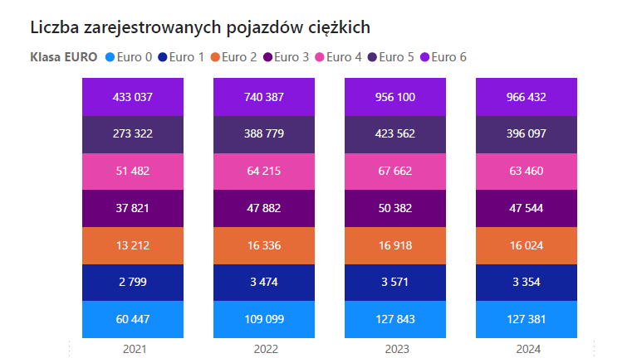

*Źródło danych: Krajowa Administracja Skarbowa

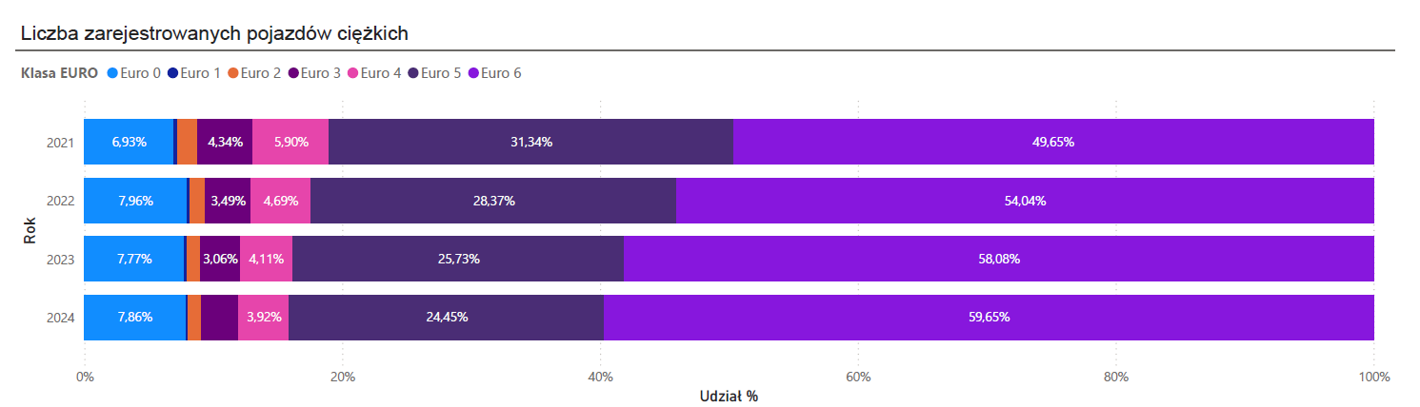
*Źródło danych: Krajowa Administracja Skarbowa

